**Реферат**

З дисципліни: Розробка програмного забезпечення.

На тему: Вибір типу та створення циклу.

Виконав студент групи ПР-3-2

Мудрий Данііл Олександрович

Перевіри(в/ла) Сілантьєва Ю.О.

Київ 2022

**Який тип циклу відповідає вашому проекту?**

При виборі типу циклу розробки не варто вірити вашим почуттям. Зробіть рішення на основі справді важливих факторів.

Який тип циклу буде найефективнішим для вашого проекту? Це дуже важливе стратегічне питання, тому що невірний вибір може призвести до катастрофічних наслідків. Подумайте тільки про запізнілі результати, незадоволених клієнтів, перевитрати та скасовані проекти!

У 80-х та ранніх 90-х стандартом вважалася водоспадна модель. Поряд із швидкими темпами розробки програмного забезпечення та зростанням популярності інтернету, багато компаній почали переходити до більш гнучких циклів, таких як ітеративна, покрокова, спіральна та гнучка модель. Ці нові методи надають гнучкість та підтримують швидку розробку, надаючи компаніям можливість бути першими на ринку. На сьогоднішній день існують десятки моделей циклу, кожна з яких має свої переваги та недоліки.

Найбільш популярні моделі:

*Водоспадна модель*

Ця модель є традиційним методом і використовується вже не перший десяток років, довівши при цьому свої переваги у здатності надати своєчасні результати. Більше того, згідно з публікацією 1998 року (Standard 2167A), Міністерство оборони США активно підтримувало використання цього методу у всіх своїх проектах.

Водоспадна модель – це послідовний метод розробки з чітко визначеними вихідними продуктами на кожному етапі. Багато фахівців у досліджуваній області досі виконують аналізи ревізій для того, щоб забезпечити наявність задовільних вхідних критеріїв для переходу до наступного етапу.

Стандартні етапи водоспадної розробки виглядають так:

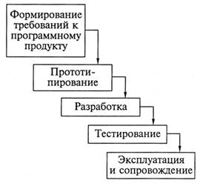

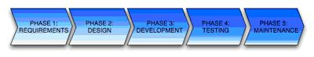

Ітеративна, покрокова модель

Основною метою ітеративної розробки є покрокове створення системи, починаючи з базових функцій системи та з поступового додавання решти до того, як вся система буде готова. У порівнянні з водоспадною, ітеративна розробка надає більшої гнучкості у застосуванні нових вимог або змін. Вона також надає можливість поліпшень у наступних ітераціях, спираючись на уроки, отримані в результаті попередніх етапів.

Наступна діаграма чітко відображає ітерацію даного методу:

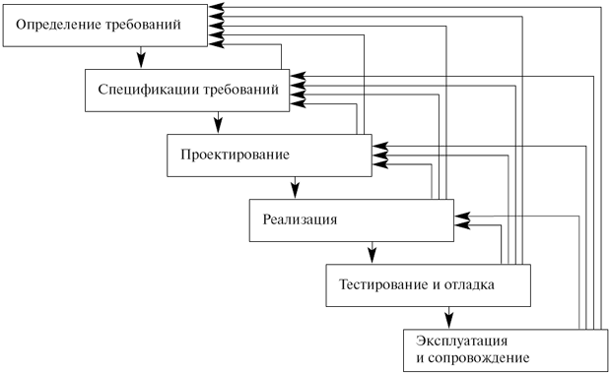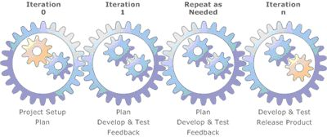

При такому підході проект у кожній фазі свого розвитку проходить цикл, що повторюється:

Планування - Реалізація - Перевірка - Оцінка

Гнучка модель (Agile)

Гнучка методологія виникла через потребу в такому процесі розробки додатків, який зміг би пристосуватися до еволюції інтернету, що швидко розвивається. Гнучка модель певною мірою є варіантом ітеративного методу розробки, де вихідні результати надаються кожному етапі. Головною відмінністю є те, що термін надання вихідних результатів у разі гнучкої моделі скорочується з місяців до тижнів. Компанії, що практикують цей метод, надають програмне забезпечення та модернізації протягом тижнів. Більш того, маніфест гнучкої розробки включає такі принципи, як співпраця, документація та ін.

Наступна діаграма згідно з методологією розробки програмного забезпечення від Microsoft демонструє різні компоненти циклу гнучкої моделі:

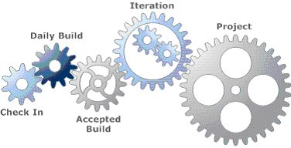

Інші варіанти

Існують інші моделі та методології, такі як розробка на основі тестування (Test Driven Development), раціональний уніфікований процес розробки (RUP), методологія «чистої кімнати» (Cleanroom) та ін.

Тим не менш, всі ці моделі також можуть бути віднесені до водопадної моделі, оскільки вони є послідовними, володіючи при цьому чіткою межею між етапами, так само, як і етапи гнучкої та ітеративної моделей, періодично повторюються, при цьому межа між етапами не так ясно виражена.

Далі я наведу кілька питань, відповіді на які допоможуть вам у виборі типу життєвого циклу:

Наскільки стабільними є вимоги?

Одним з основних факторів при виборі методу є чіткість та стабільність вимог до проекту. Часті зміни у вимогах після старту проекту можуть завадити просуванню проекту відповідно до плану. У такому разі вам варто вибрати гнучку або ітеративну модель, тому що кожна з них надає можливість пристосувати нові вимоги навіть після того, як проект був запущений. З іншого боку, якщо ви вже використовуєте традиційнішу модель розробки, при якій існує правило наявності чіткого набору вимог перед переходом до наступного етапу, то вам варто вибрати водопадну модель. Проте, такі традиційні проекти зустрічаються дедалі рідше, оскільки компанії усвідомлюють усі переваги використання гнучких методів під управлінням проектами.

Хто є кінцевим користувачем системи?

Приділіть трохи часу, щоб ознайомитися з користувачами та зацікавленими сторонами. Хто вони? Ця група зосереджена чи розкидана по різних місцях? Як вони можуть вплинути на проект? Контрольована група користувачів, яка має значний вплив на проект, може допомогти вам у визначенні вимог та управлінні змінами. Це означає, що ви зможете досягти стабільності щодо вимог проекту та використати водопадну модель.

З іншого боку, якщо користувачі розосереджені, то у вас буде цілий набір вимог, які ви не зможете визначити, доки користувачі не використовуватимуть систему і вимагатимуть нових функцій. Така ситуація є типовою розробки ПЗ. Наприклад, Google почав використання Gmail і всіх продуктів, таких як Google Docs, Calendar як BETA-версія, оскільки необхідно було дізнатися реакцію користувачів і поліпшити функціональність, ґрунтуючись на отриманих відгуках. Microsoft – розробник найвідомішого ПЗ у світі, Windows та Office – також застосовує гнучкі методи у своїх розробках. Останнім часом методологія розробки програмного забезпечення від Microsoft (MSF - Microsoft Solution Framework) стала включати гнучкий підхід. Що стосується гнучкої моделі, то, згідно з даною методологією, «маленькі ітерації дозволяють знизити рівень помилок у припущеннях та подати швидкий звіт про точність ваших планів. Кожна ітерація повинна в результаті надавати стабільну частину всієї системи". Microsoft і Google вибрали гнучкість у розробці, тому що їхні клієнти представлені у вигляді дуже розподіленої групи користувачів.

Тимчасові рамки проекту агресивні чи консервативні?

Досвідчені керівники вирішують проблеми агресивних термінів шляхом ведення переговорів та зниження частоти вихідних результатів. Ітеративний підхід допоможе досягти цього шляхом надання можливості розробити часткову функціональність на ранньому етапі. Це створить враження, що проект буде виконаний, незважаючи на агресивні терміни, також відомі як "швидкі кроки". У той час, як тимчасові рамки всього проекту не були скорочені, існує можливість того, що ви задовольните зацікавлені сторони, запропонувавши необхідні ключові функції. Якщо ваш проект не надто залежить від термінів, і користувачі зможуть почекати до випуску повноцінної системи, то водоспадна модель буде найкращим підходом у цій ситуації.

Який розмір проекту?

Великі проекти часто вимагають велику кількість робочих груп для роботи над чітко визначеними комплектуючими. Масштаб вихідних результатів пропорційний розміру команди проекту, яка виконує цю роботу. Тому більшим командам призначається більший набір комплектуючих, які мають бути чітко визначені. У такому разі довгі ітерації або водоспадна модель будуть більш придатними.

Де розташовані команди проекту?

Якщо у вас є кілька команд у проекті, і вони розташовані в різних місцях, то координація їх роботи має бути більш детальною та суворою. Завдання повинні бути чітко визначені для того, щоб уникнути нерозуміння та надмірної роботи. У таких випадках водоспадна модель буде найбільш сприятливою, оскільки вона передбачає контрольні точки та надання чітких результатів наприкінці етапів. Застосування гнучкої методології у разі такого розкиду команд передбачає можливість появи нових перешкод. Оскільки гнучка розробка найкраще застосовна у випадках із тісними контактами та відкритою культурою, виконавці, що працюють віддалено, зазнають більше труднощів, ніж ті, що використовують підхід, що базується на плануванні.

Які ресурси є критичними?

Деякі проекти вимагають увімкнення унікального, висококваліфікованого ресурсу або інтеграції спеціалізованого обладнання. У таких випадках дані ресурси не завжди відразу доступні і вимагають складання плану, а команда проекту повинна забезпечити те, що ресурс буде повністю використаний згідно з передбаченим графіком. Більше того, повинні бути виконані тести за всіма можливими сценаріями, доки ресурс доступний. Інакше вимога повторного використання ресурсу може призвести до затримки проекту. У таких випадках водоспадна модель буде найкращим вибором, оскільки кожна контрольна точка повинна бути виконана до переходу від одного етапу до іншого, і ви будете впевнені, що критичний ресурс буде правильно використаний.